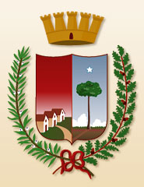

CITTÀ DI TRICASE

Provincia di Lecce

AVVISO PUBBLICO

VISTO il D.P.C.M. del 9 Marzo 2020, al fine di favorire detto provvedimento a salvaguardia della salute pubblica, si porta a conoscenza dei cittadini che, in caso di bisogno, sono disponibili per la consegna di farmaci a domicilio le seguenti Farmacie:

* Farmacia Scardia S.N.C. Dott.sse Metrangolo: Piazza dei Cappuccini al numero di telefono 0833 544198;
* Farmacia Olimpica: Via Olimpica, 15 al numero di telefono - 0833 772226.

Tricase, 10 Marzo 2020

Il Sindaco

Avv. Carlo Chiuri